UNIVERZITA PALACKÉHO V OLOMOUCI

PŘÍRODOVĚDECKÁ FAKULTA

KATEDRA GEOGRAFIE

Zdeněk NĚMEC

Sídelní geografie města Moravská Třebová

The settlement geography of the Moravská Třebová

Bakalářská práce

**Vedoucí bakalářské práce:** RNDr. Pavel PTÁČEK, Ph.D.

Olomouc 2012

Prohlašuji, že jsem zadanou bakalářskou práci *Sídelní geografie města Moravská Třebová* vypracoval samostatně pod vedením RNDr. Pavla PTÁČKA, Ph.D. a uvedl veškeré použité literární a odborné zdroje.

Olomouc 21. únor 2012 *--------------------------------------------*

*Podpis autora práce*

Děkuji RNDr. Pavlu Ptáčkovi, Ph.D. za ochotné vedení práce, za nápomocnou metodickou i pedagogickou odbornou pomoc a další cenné rady při zpracování bakalářské práce. Také bych rád poděkoval Ing. Miroslavu Netolickému za přístup k materiálům odboru pro rozvoj města Moravská Třebová.

UNIVERZITA PALACKÉHO V OLOMOUCI

Přírodovědecká fakulta

Akademický rok: 2011/2012

ZADÁNÍ BAKALÁŘSKÉ PRÁCE

Jméno a příjmení: Zdeněk NĚMEC, DiS.

Osobní číslo: D090144

Studijní program: B7507 / Specializace v pedagogice

Studijní obor: Společenské vědy se zaměřením na vzdělávání

Geografie

Název tématu: Sídelní geografie města Moravská Třebová

Zadávající katedra: Katedra geografie

Zásady pro vypracování:

Cílem bakalářské práce je provést stručný přehled determinant urbánního a socioekonomického vývoje města Moravská Třebová s důrazem na její morfologickou, funkční a socioekonomickou strukturu.

Rozsah grafických prací: Podle potřeb zadání

Rozsah pracovní zprávy: 5 000 – 8 000 slov

Forma zpracování bakalářské práce: tištěná/elektronická

Seznam odborné literatury:

FIKEJZ, R. (2003): Historie a současnost podnikání na Svitavsku, Litomyšlsku, Poličsku, Moravskotřebovsku a Jevíčsku, Žehušice. Kolektiv (1993): Moravská Třebová: minulost, současnost a budoucnost. SKŘIVÁNEK, M. (1995): Odsun Němců ze Svitavska 1945 – 1947, Hradec Králové

Vedoucí bakalářské práce: RNDr. Pavel PTÁČEK, Ph.D.

Katedra geografie

Datum zadání bakalářské práce:

Termín odevzdání bakalářské práce: 30. Dubna 2012

L.S.

Prof. RNDr. Juraj Ševčík, Ph.D. doc. RNDr. Zdeněk SZCZYRBA, Ph.D.

děkan vedoucí katedry

Obsah

1 Úvod 7

2 Cíle 8

3 Metody a postup zpracování 9

4 Geografická charakteristika zkoumané oblasti 10

4.1 Vymezené území 10

4.2 Postavení města v rámci územní správy českých zemí 11

5 Historický vývoj území 13

6 Vývoj do počátku 20. století 15

6.1 Největší rozvoj města – 16. století 15

6.2 Období pobělohorské 16

6.3 Rozvoj továren a města v 19. století 17

7 Dvacáté století 19

7.1 Meziválečné období 19

7.2 Období během II. světové války (1938 – 1945) 21

7.3 Odsun Němců pod druhé světové válce 22

7.4 Osídlování po roce 1945 26

7.5 Vývoj města a podnikání od roku 1945 28

8. Cíle a strategie plánu rozvoje města 30

8.1 Strategický plán rozvoje města 30

8.2 SWOT analýza města Moravská Třebová 32

9. Závěr 33

Summary: 34

Anotace 35

Seznam použité literatury a ostatních zdrojů 36

Seznam příloh: 38

Přílohy: 39

# 1 Úvod

Tato bakalářská práce se zaměřuje na charakteristiku stručného urbánního a socioekonomického vývoje města Moravská Třebová. Konkrétně se jedná o osídlování a rozvoj města spojený s pohybem obyvatel.

První části práce je zaměřena na historické osídlování a budování města. V druhé polovině jsou vyobrazena období rozvoje a pohyb obyvatelstva během světových válek ve dvacátém století. Poslední část práce je věnována strategickým plánům rozvoje města.

Téma jsem si vybral, protože jsem se v Moravské Třebové narodil a mám k městu úzkou vazbu. Zajímám se o historii města i o jeho rozvoj. Chtěl jsem se seznámit, jakým způsobem je město udržováno a jaké kroky jsou podnikány s ohledem na budoucnost města.

# 2 Cíle

Hlavním cílem práce je podat ucelený přehled o vývoji města Moravská Třebová z dostupných odborných zdrojů od jeho založení až do současnosti a krátký nástin možného vývoje města. Důraz je kladen na nejdůležitější a nejvýznamnější etapy vývoje města.

Průzkumem dostupných zdrojů informací se snažíme zjistit, zda v současnosti městské vedení podporuje rozvoj města a jeho ekonomický růst.

# 3 Metody a postup zpracování

S ohledem na vybrané téma jsem práci rozdělil na dvě části. První část zabývající se historií jsem vypracovával výhradně z písemných zdrojů. Důvodem byla nedůvěryhodnost internetových zdrojů, více propracovanějších a důkladnějších písemných zdrojů. Čerpal jsem z více zdrojů kvůli ověření přesnosti dat, která se v různých publikacích odlišovala. Z celé historie jsem vybral pouze klíčové události, které měly vliv na urbanismus a sociologii města.

Druhou část práce, zaměřenou na pohyb obyvatel ve dvacátém století, jsem zpracovával z dostupné literatury a internetových zdrojů. Informace o současné situaci spojené s rozvojem města a plány na další budoucí rozvoj se mi podařilo získat rozhovorem s vedoucím odboru rozvoje města. Zbylé informace jsem dočerpal z internetových stránek města Moravská Třebová.

# 4 Geografická charakteristika zkoumané oblasti

## 4.1 Vymezené území

S ohledem k vyobrazení historie v průběhu let od pravěku do současnosti a čerpání historických dat z vícera zdrojů se budou v této práci vyskytovat tři názvy oblastí. Vždy se jedná o název území, které pokrývá téměř stejnou lokalitu, ale vždy zahrnuje zkoumanou oblast, proto Moravskou Třebovou. Názvy jsou většinou popis stejného území, jen v jiném časovém horizontu.

**Moravská Třebová** je město ležící na západní Moravě ve východní části Pardubického kraje v bývalém okrese Svitavy. Území se rozkládá po městských částech: město, předměstí, Sušice a Udánky a místní části Boršov. Jedná se o území, jehož celková plocha je zhruba 42 km². Nachází se přibližně 60 kilometrů od Olomouce, 70 kilometrů od Brna a 90 kilometrů od Pardubic. Krajina je označována jako Moravskotřebovská pahorkatina a průměrná nadmořská výška je kolem 420 metrů nad mořem. Moravská Třebová přísluší do povodí Třebůvky, která je přítokem řeky Moravy.

**Moravskotřebovsko** je region tvořený částí tzv. Malé Hané a částí někdejšího německého jazykového ostrova Hřebečsko s centrem v Moravské Třebové. Region je položen v malebné krajině, má charakter členité pahorkatiny, jejíž součástí je Moravskotřebovská kotlina. Malá Haná je součástí Boskovické brázdy. Region přísluší k povodí Třebůvky a jejím největším přítokem je řeka Jevíčka.

**Hřebečsko** (**Schönhengstgau)** je německý jazykový ostrov ležící na dnešním území východní části Pardubického kraje. Většinu tohoto území pokrývaly bývalé soudní okresy Moravská Třebová a Svitavy náležející k politickému okresu Moravská Třebová. Je to oblast ležící na česko-moravské zemské hranici a rozkládající se na ploše 1230 km2 byla do roku 1945 největším čistě německým jazykovým ostrovem tehdejšího Československa s celkovou délkou hranice 280 km. Zahrnovala celkem šest větších měst (Svitavy, Mor. Třebová, Lanškroun, Mohelnice, Zábřeh a Březová nad Svitavou) a 142 obcí, ve kterých žilo k roku 1939 na 126 000 obyvatel. Obcí s českou většinou bylo pouze 13 a počet německy hovořících obyvatel dosahoval 84 %. Schönhengst se poprvé objevil v účtech Moravské Třebové k roku 1600 a od této doby se toto označení použí­valo v nezměněné podobě.[1]

Až do 12. století byla oblast zalesněna neprostupným pohraničním hvozdem, místy přerušeným kupeckou stezkou nebo vodním tokem. Od poloviny tohoto století zasahovala do oblasti Hřebečska vlna klášterní kolonizace, vedená především premonstrátským řádem z Litomyšle, a celý proces osídlování končí příchodem německy hovořících osad­níku díky cílené kolonizaci jednak olomouckého biskupství za úřadu Bruna ze Schauenburka v polovině 13. století, jednak kolonizací představitelů významných šlechtických rodů (Boreš z Rýzmburka). Proces kolonizace vyvrcholil založením nejvýznamnějších center: Zábřehu (něm. Hohenstadt) v roce 1254, Svitav (něm. Zwittau) v roce 1256, Moravské Třebové (něm. Mährisch Trübau) roku 1257, Mohelnice (něm. Müglitz) z roku 1273, Lanškrouna (něm. Landskron) v roce 1285 a Březové nad Svitavou (něm. Brüsau) kolem roku 1300.[2]

Dominantou vymezeného území je Hřebečský hřbet,  je to asi 25 km dlouhý úzký hřbet (tzv. [kuesta](http://cs.wikipedia.org/wiki/Kuesta)), která svým pásem výrazně ovlivňuje geomorfologickou stavbu území. Nejvyšším bodem území je bezejmenný vrch o výšce 679 m n. m. jižně od vrcholu Roh (660 m n. m.), který je umístěn v pomyslném středu Hřebečského hřbetu. Východní částí území protéká řeka Třebůvka (od jv. na sv.).

## 4.2 Postavení města v rámci územní správy českých zemí

Z historického hlediska spadala Moravská Třebová pod území Moravy.

Po správní reformě v roce 1849 připadla Moravská Třebová pod Brněnský kraj a byla sídlem politického okresu Moravská Třebová, který se skládal ze soudních okresů Moravská Třebová, Jevíčko a Svitavy.

Německé obyvatelstvo po vzniku samostatného Československa v roce 1918 usilovalo o připojení ke státnímu útvaru Deutsch-Österreich jako jeho provincie.

Ve válečném období druhé světové války byla Moravská Třebová připojena k Německu. Byl zde ustaven úřad landrát (venkovský okres), který spadal pod vládního prezidenta v Opavě. Územně se rozsah shodoval s bývalým soudním okresem Moravská Třebová.

Po roce 1945, konci druhé světové války, připadla Moravská Třebová pod Československou republiku. Byl zachován stejný systém jako v roce 1938. Od roku 1949 bylo území Československa rozděleno na nové kraje, které nerespektovaly dřívější historické hranice, a Moravská Třebová připadla Brněnskému kraji. Okresní národní výbor v Moravské Třebové spravoval 64 obcí.[3]

Moravskotřebovský okres byl zrušen 1. července 1960. Město samotné bylo připojeno k novému okresu Svitavy. Od této doby spadala Moravská Třebová kvůli snižování počtu krajů pod Východočeský kraj.

V roce 2000 byl naposledy změněn systém krajů a od této doby náleží Moravská Třebová pod Pardubický kraj.

# 5 Historický vývoj území

Území, na kterém dnešní Moravská Třebová leží, bylo dlouhou dobu neobydleno. Povrch území byl pokryt přístupnou lesostepí. První známky osídlení lze objevit v diluviálním období, pleistocénu kolem 20 000 let př. n. l. Jednalo se o kulturu „lovců mamutů, sobů a koní“ magdalénského stupně člověka cromagnonského. Kvůli tomu, že lovci tímto územím pouze procházeli, je zde k nalezení málo archeologických důkazů o společnosti této doby. Veškeré snahy o zkoumání nálezů a přítomnosti paleolitického člověka nepřinesly žádný důkaz. Tyto poznatky podporují teorii, že lidé zde žili přechodně a neosídlili toto místo natrvalo. [4]

Ke stálému osídlení došlo okolo roku 3000 př. n. l. Díky lesostepí mělo území dobré klimatické podmínky. Podle nálezů z této doby se osídlení spojuje s kmeny zvanými „hromové kmeny“. Dochovány byly pouze části keramiky a sekeromlaty.[5]

Ve čtvrtém století před naším letopočtem se na daném území usídlilo první historické etnikum. Jednalo se o osídlení vojenského rázu stylem převzetí kontroly nad místními usedlíky, kteří se zabývali zemědělstvím a keramikou. Původní obyvatelé převzali laténskou kulturu a techniku od Keltů. Na tehdejší dobu se jednalo o vyspělou kulturu - uměli zpracovávat železo na zbraně, keramiku vyráběli na hrnčířském kruhu.[6]

V šestém století našeho letopočtu přichází kmen Slovanů. Na území Malé Hané zakládali Slované všechna sídla po obou stranách řek nebo potoků na konci údolí. Přístup byl jen z roviny či údolí. Slované keramiku vyráběli na hrnčířském kruhu, zbraně byly železné a šperky byly z bronzu. Toto období je počátkem vlivu křesťanství – dokazují to nálezy kosterních hřbitovů.[7]

Osidlování Moravskotřebovska probíhalo ve 12. století od jihovýchodu a postupně pokračovalo podél řeky Třebůvky. Název Třebová se odvozuje od tehdejšího slova pro kácení stromů – tříbení. Slovo Moravská bylo použito kvůli území Moravy, na kterém osada ležela. Oblast byla hustě zalesněna a tak pro nedostatek půdy byla tato oblast kácena. Území bylo plněno osadami[8]

Kolonizace Moravskotřebovska je spojena s moravským šlechticem Borešem z Rýzmburka (1231 – 1277) a augustiniánským klášterem Koruna P. Marie. Boreš dostal tuto půdu jako dar za věrné služby králi Václavu I. Moravská Třebová byla založena roku 1257.[9] Název Třebová nesla už ve 12. století obec, která je dnes známá pod názvem Staré město u Moravské Třebové To ale nebylo nejlepší spojnicí mezi Moravou a Čechami, proto našel Boreš pro novou Třebovou lepší místo na přirozené hranici mezi Čechami a Moravou, respektive městy Svitavy a Mohelnice. Důležitou roli zde hrála přítomnost řeky Třebůvky. Moravská Třebová je typické kolonizační město s pravidelným půdorysem a čtvercovým náměstím. Původní obyvatelé byli Němci, které povolal Boreš ze středního Německa a Horní Falce. [10] Stejným způsobem bylo dříve osídleno sousední město Svitavy. Kvůli tomu bylo město součá­stí německého jazykového ostrova - od 19. století nazývaného Hřebečsko. Postupem času němečtí kolonisté téměř vytlačili české obyvatelstvo. Moravská Třebová byla poslední osada založená Borešem na území Moravskotřebovska, ale na rozdíl od okolních osad byla pravděpodobně již roku 1270 městem.

# 

# 6 Vývoj do počátku 20. století

## 6.1 Největší rozvoj města – 16. století

Od poloviny osmdesátých let 15. století vlastnil moravskotřebovské panství Ladislav z Boskovic, který si Moravskou Třebovou zvolil za své sídlo. Město se stalo centrem vzdělanosti a renesanční kultury. Největší rozvoj vyvrcholil v 16. století – město získalo přízvisko Moravské Athény.

V roce 1509 postihl Moravskou Tře­bovou velký požár, který město zcela zničil a stal se impulsem k nové výstavbě. Většina staveb byla do této doby pravděpodobně dřevěná nebo hrázděná. Po požáru bylo nutné kompletně přestavět celé město z kvalitnějšího materiálu, cihel a kamene. Zcela bylo přestavěno náměstí, které je pravidelné, rozlehlé a má téměř čtvercový centrální půdorys, do něhož ústí ulice na všech jeho stranách a ve všech čtyřech rozích.(viz příloha č. 2). Tento vzhled má pravděpodobně už od založení města. Při nové výstavbě se ihned začalo se stavbou radnice na místě starého fojtství.[11]

Pro větší ochranu města bylo vybudováno opevnění tvořené vnější hradební zdí s jedenácti kruhovými baštami a vnitřní nižší zdi, která ohraničovala parkán. Znovu byly postaveny městské brány. Na Dolní bráně byly umístěny hodiny, které se dochovaly dodnes. Přibyla brána na severozápadě města, kterou se procházelo k popravišti. Ladislav využil příležitost učinit ze svého rezidenčního sídla město větší a proslulejší. Podporoval měšťany ve stavební činnosti. Za účelem vyššího počtu obyvatel nařídil měšťanům zastavovat zahrady nebo jejich prodej za účelem přeměny pozemku na stavební parcelu. Výstavba města pokračovala i po smrti Ladislava díky jeho synu Kryštofovi.[12]

Za vlády Ladislava z Boskovic došlo k rekonstrukci a rozšíření zámku. Ladislav se nespokojil s původním hrádkem, který byl postaven ve čtrnáctém století. Na severní bráně se nacházela nejstarší stopa rané renesance v českých zemích. Severní brána je dnes nejstarší renesanční dílo od čeho umělce na území České republiky a je datovaná do roku 1492. Další fáze přestavby zámku probíhala v pozdně gotickém slohu. Hlavní změnou bylo přidání hradní věže, která byla v tehdejší době potřebná proti vojenskému ohrožení. Do dnešní podoby přestavěl zámek stavitel Vlach Jan Mottala de Bonamane na přání nového majitele Velena ze Žerotína. Stavitel byl ovlivněný italským stavebnictvím, proto má zámek po celé své délce arkády. Starý zámek byl začleněn do nové stavby. Veškeré valy a příkopy, které oddělovaly zámek od města, byly odstraněny.[13] Na nádvoří se nachází vzácná památka.[14]

V tomto období rostla hospodářská autorita města. Šlechta se věnovala průmyslu a zemědělství. Typické řemeslo této oblasti se stalo soukenictví - výrobky se vyvážely i mimo království. Díky tomu bohatlo panství a byl umožněn velký stavební rozkvět.

## 6.2 Období pobělohorské

Rok po porážce na Bílé hoře se stává novým pánem Moravské Třebové Karl von Lichtenstein. V březnu 1625 byl vydán dekret, který nařizoval všem obyvatelům obrátit svoji víru na katolickou. Pokud se tomuto dekretu nepodřídili, musí se vystěhovat z moravských zemí. Do města byli přivedeni piaristé, kteří zde založili gymnázium plnící následující dvě století základní vzdělání pro kraj. Velká část evangelíků zvolila emigraci z řad českých i německých usedlíků. Německá pozice ve městě začala sílit asi deset let po bitvě na Bílé Hoře a úředním jazykem se stala němčina.

Třicetiletá válka, která zasáhla i celé Hřebečsko, na dlouhou dobu pozastavila místní rozvoj. Další ranou byl odchod velké části obyvatelstva, která se nechtěla podrobit katolické víře.[15] Moravská Třebová byla v pozdějších letech postižena povodní a v roce 1713 byla ve městě morová epidemie, která usmrtila desetinu obyvatel. V tehdejší době to bylo asi 900 lidí. Na jejich památku byl v období 1717-1720 postaven v centru náměstí morový sloup.

S následky třicetileté války se Moravská Třebová vyrovnala zaměřením na průmyslovou výrobu. Hlavní prioritou města bylo již tradičně soukenictví a tkalcovství. Výroba byla soustředěna do městských cechů.[16] Cechy rozkvétaly díky zakázkám od armády. Nejrozšířenějším zaměstnáním se stalo v polovině 18. století tzv. domácké přadláctví a tkalcovství – v tehdejší době tradiční druh obživy na Moravskotřebovsku. Podle odhadů tvořili nádenici[17] 50% obyvatel. Méně úrodná půda v této oblasti byla vhodná, spíše než na obilí, na pěstování lnu. Ten byl pěstován na čtvrtině osetých ploch patřících k Moravské Třebové. Od poloviny 18. století působila na Moravě Půjčovní banka v Brně, která obchodovala s textilními výrobky. Díky ní se rozšířil trh pro Moravskou Třebovou do Uher, Rakous a Halič.[18]

Kvůli předpisům zavedeným na konci18. století došlo k úpadku soukenické i plátenické výroby. Předpisy zabránily zavádění nových technologií do výroby. Nastala krize cechovního systému a cechy začaly postupně zanikat a roku 1859 byly zrušeny úplně.[19]

## 6.3 Rozvoj továren a města v 19. století

První továrnu s formálním oprávněním k výrobě vlněných a polovlněných suken v Moravské Třebové vlastnil od roku 1803 Johann Wondra.V roce 1818 se stal dědicem továrny syn Johann Josef, který se stal starostou města a velkou měrou se zasloužil o obnovu třebovského gymnázia. Továrna se v padesátých letech dostala do krize a kvůli ní odešel Wondra do Ameriky. V roce 1856 koupila továrnu vídeňská firma Franz Rechert´s Söhne a společně s dalšími nakoupenými prostory předělala továrnu na hedvábí. Továrna zaměstnávala v roce 1872 asi 750 dělníků.[20] Úspěch továrny měl dopad i na samotné město, které trpělo problémem nedostatku bytů, protože se začali stěhovat obyvatelé okolních vesnic do průmyslových center. Důsledkem tohoto procesu byla výstavba bytových domů, vyšší nájemné, vznik hygienických a sociálních problémů. Kolem roku 1880 vlastnila firma Franz Reichert’s Söhne pět dělnických domů. V roce 1889 byla ve městě vybudována železniční trať, která do té doby zvýhodňovala sousední obec Svitavy.[21] Po roce 1890 postavila firma novostavbu tkalcovny v tehdejší Hedvábné ulici. Hned vedle ní postavila firma další bytové domy pro dělníky zvané „Neue Gebäude“.[22] Moravská Třebová vybudovala v roce 1893 městskou elektrárnu, která zásobovala celé město energií, což bylo na tuto dobu velmi pokrokové.[23] Majitel firmy po roce 1895 omezil provoz továrny ve Vídni a hlavní výrobu ponechal v Moravské Třebové. Zde se vyráběly hedvábné samety. Počet zaměstnanců byl přes tisíc, což s ohledem na počet obyvatel města čítajících kolem deseti tisíc znamenalo zaměstnání pro jednu desetinu obyvatel. Také na počátku 20. století se musela řešit bytová otázka. Řešením bylo buď odkupování starších domů, nebo výstavba nových bytových domů. Firma Moritz Schur, která koupila na počátku dvacátého století továrnu na hedvábí, nabízela půjčky na výstavbu rodinných domků pro své zaměstnance. V tomto období byly vybudovány tři tzv. Baťovy domky - přesně podle projektu firmy. Domky vystavěl Moritz Shur, který se inspiroval stavební činností Antonína Bati ve Zlíně. Byl postaven i bytový dům pro úředníky v Lanškrounské ulici a jeden v tehdejší Orlí ulici (dnešní ulice Komenského). Oba tyto domy dnes už nestojí.[24]

# 

# 7 Dvacáté století

## 7.1 Meziválečné období

Utvoření samostatného československého státu roku 1918 mělo na území celého Hřebečska negativní reakci. Převážná část obyvatel tohoto území byla německého původu a situace v Moravské Třebové se vyhrotila. Německé obyvatelstvo odmítlo myšlenku být součástí nově utvářeného Československa a dožadovalo se zásady sebeurčení národů, které nalezlo ve Wilsonových 14 bodech. Požadovalo utvoření státu Deutsch-Österreich s návrhem, že se stane jeho součástí jako tzv. Sudety*.* Na popud těchto událostí bylo v Moravské Třebové dne 27. 10. 1918 shromáždění - výsledkem shromáždění bylo vyslovení se pro Deutsch-Österreich. Město bylo v tehdejší době sídlem okresního hejtmanství, proto byl velký zájem o jeho ovládnutí. Zápasili o něj zástupci německé Národní rady v Moravské Třebové a zástupci českého Národního výboru, který měl sídlo v Jevíčku. Okresní hejtman Schafranek váhal, na kterou stranu se má přiklonit. Ze začátku respektoval pokyny moravského místodržitelství v Brně, ale po zvýšeném nátlaku německých kruhů se okresní hejtmanství v Moravské Třebové podřídilo zemské vládě Sudet. Tato podřízenost byla odmítnuta okresním komisařem Loykou, jehož přičiněním byla vydána vyhláška z 21.11.1918, která prohlašovala, že *“uhýbajíc násilí"* se okresní hejtmanství přemisťuje do Jevíčka. Koncem listopadu 1918 tedy soutěžilo o ovládnutí politického okresu Moravská Třebová mezi německým hejtmanstvím v Moravské Třebové a českém v Jevíčku. Moravskotřebovské hejtmanství se pokusilo podřídit si německé obce okresu Litomyšl a Polička, ale koncem roku 1918 došlo ke shromáždění, jehož cílem bylo vytvořit národní radu pro celé Hřebečsko. 10. listopadu byla v Moravské Třebové konstituována Německá krajská rada pro Hřebečsko *(Deutscher Kreisrat für den Schönhengstgau).* Rada měla v pozdějším úmyslu vytvoření okresu ve Svitavách. Důvodem bylo lepší spojení na Hřebečsku.[25]

Od 14. listopadu byla Moravská Třebová obsazena československým vojskem, což mělo za následek demonstraci německého obyvatelstva. Demonstrace vyústila ve střelbu, při které byla zastřelena patnáctiletá dívka a několik lidí bylo zraněno. Česká i německá strana se navzájem obviňovaly z vyprovokování střetu.[26] V prosinci obsadila československá armáda okolní obce a v návaznosti na tento akt oznámila vláda Sudet 19. prosince, že „ *ustupuje před vojenským násilím “* a předává správu československé vládě s výhradou zachování svého politického postoje.[27]

Ve 20. letech dochází k pozvolnému rozvíjení české menšiny, čemuž napomohla výstavba české obecné školy v roce 1919. [28] Do města přicházeli především čeští učitelé a úředníci. Po výstavbě české obecné školy bylo postaveno i vojenské gymnázium, kam byla umístěna československá vojenská jednotka. Ta byla v Moravské Třebové umístěna na žádost okresního hejtmana jako snaha o eliminaci německého nacionalismu. [29]

Ve 30. letech se německého obyvatelstvo snažilo o připojení k nacistickému Německu. Tato snaha vyvrcholila v roce 1938 hromadným stěhováním českých obyvatel z Moravské Třebové.

## 

## 7.2 Období během II. světové války (1938 – 1945)

Na území Moravské Třebové, která byla součástí německého jazykového ostrova, probíhalo válečné období jinak než na většině území Československa. Zbytek státu byl obydlen převážně českými obyvateli, zatímco na Moravskotřebovsku byla většina německých obyvatel.

Na začátku října 1938 se konala v Mnichově konference. Důsledkem bylo masové stěhování českých obyvatel z Moravské Třebové. V průběhu října došlo k převzetí všech významných objektů pod SdP (*Sudetendeutsche Partei – Sudetoněmecká strana).* Němci odstranili všechny české nápisy a vyzdobili celé město hákovými kříži. Okresní hejtmanství bylo přemístěno do Boskovic. Veškeré policejní složky, které se skládaly z četnické stanice a státní policie, byly přemístěny do Jevíčka. Státní vojenská škola, která je v Moravské Třebové od roku 1922, jako jediná ze škol v České republice přežila profesionalizaci armády a stala se jedinou střední vojenskou školou na našem území. Škola byla vystěhována a její areál posloužil složkám německé branné moci. Celé území Moravské Třebové bylo začleněno do vládního obvodu Opava v rámci Sudetské župy. Na počátku války byla na obsazeném prostoru vojenská správa. V průběhu listopadu místo dosavadních okresních hejtmanství byly vytvořeny venkovské okresy nazývané landráty. Tímto sídlem se stala i Moravská Třebová. Během druhé světové války probíhalo velké pogermanizování celého města. Názvy ulic a náměstí se měnily, náměstí bylo přejmenováno na Adolf-Hitler-Platz. Také se uskutečnila tzv. arizace, která měla za důsledek konfiskaci veškerého majetku Židů. Všechna tato německá opatření měla za důsledek horší hospodářskou situaci ve městě. V roce 1940 byl na pozemcích vojenského gymnázia vybudován zajatecký tábor pro anglické a francouzské důstojníky. 8. května byla část Moravské Třebové osvobozena skupinou Čechů podporovanou francouzskými zajatci. O den později dorazili do města jednotky Rudé armády, které potkaly už jen ustupující německé jednotky.[30]

Po připojení Moravské Třebové k Německé říši nastal stavební boom. Osidlovací společnost Sudetenland stavěla bytové domy po celém městě a byly stavěny i bytové domy ve Sluneční ulici pro zaměstnance stavby plánované Říšské dálnice. K výstavbě dálnice ale nedošlo. Moritz Schur, nejvýznamnější zaměstnavatel za druhé světové války, vlastnil textilní továrny ve městě a podporoval výstavbu rodinných domků svých zaměstnanců za pomoci bezúročných finančních půjček. Na počátku druhé světové války byl vypracován velkorysý zastavovací plán počítající s výstavbou bytových domů a velkým komplexem rodinných domků pro zaměstnance firmy C.A. Delius & Söhne. K realizaci těchto plánů nikdy nedošlo.[31]

Na konci války bylo v Moravské Třebové asi jen kolem 80 Čechů. Klíčovou úlohu při osvobození Moravské Třebové sehrál partyzánský oddíl Hrom čítající asi 200 členů, kterému velel Jaroslav Pavliš. Po obsazení Horního Slezska dostal oddíl rozkaz od partyzánského velitele, aby se přesunul do oblasti Moravské Třebové. 8.května 1945 ve 23 hodin bylo město obsazeno. Zabrány byly všechny mosty, odstraněny nálože z několika budov, zajištěna byla policie a kontrolovány továrny. Rudá armáda projela městem bez jediného výstřelu 9. května 1945.[32]

## 7.3 Odsun Němců pod druhé světové válce

O průběhu prvních dní po 9. květnu v Moravské Třebové nejsou z české strany žádné písemné zprávy. Dle sudetoněmeckého zdroje byli v těchto dnech utlučeni nebo zastřeleni 3 Němci, v zahradě nemocnice se nachází hromadný hrob sebevrahů a lidí, kteří zemřeli v nemocnici a údajně docházelo k hromadnému plundrování, znásilňování a masovým sebevraždám. V prvních pookupačních dnech partyzáni zajistili asi 239 Němců a 278 bylo umístěno do pracovního tábora. Němci začali být soustřeďováni do jedné městské čtvrti a došlo ke zkonfiskování jejich majetku. Koncem července 1945 Němci stále zčásti bydleli ve svých bytech.[33]

Partyzánský kapitán Jaroslav Pavliš do značné míry ovládal Moravskou Třebovou a část jejího okolí až do konce května 1945, kdy do města přišlo československé vojsko. Byl prý zvolen předsedou MNV - spíše revolučního národního výboru v Moravské Třebové, stal se komisařem pro bezpečnost a německou otázku v prozatímním politickém okrese Jevíčko, což byl v podstatě předválečný politický okres Moravská Třebová. Pavliš byl v červnu 1945 zatčen kvůli obvinění ze spolupráce s gestapem a nadržování Němcům. Podle tehdejších písemností si zajistil v nedalekém Malíkově na samotě vilu, kterou střežil jeden z jeho partyzánů. Vedle Pavliše a jeho soukmenovců silně ovlivňovala život v Moravské Třebové skupina partyzánů z oddílu Jermak pod velením Ladislava Měřila. Tito partyzáni se ubytovali v hotelu Slavie, odzbrojili stráž a přidali mezi sebe skupiny z internovaných cizinců a antifašistů. Partyzáni zatýkali německé funkcionáře, prováděli domovní prohlídky a zabavovali majetek Němců bez řádné evidence.[34]

Podle velitele československé armády byla situace v Moravské Třebové neuspokojivá, proto 26. a 29. května přišly dvě roty československé armády. Podle postřehů velitele Bešťáka byly nedostatky následující: někteří Němci prý stále nosili zbraň a i přes příkaz označovat se bílou pásku páskou používali označení s červenými páskami. Ženy pásky nenosily vůbec. Bešťák zavedl tvrdá opatření - osoby ve věku 15 – 65 let musely mít legitimaci vydanou posádkovým velitelstvím. Podle dochovaných zdrojů naléhali partyzáni na národní výbor, aby s Němci bezohledně zacházeli a žádali vysídlení co možná největšího počtu Němců do Říše. To se nepovedlo. Dílčím úspěchem byl odchod všech Němců, kteří přišli do Moravské Třebové po roce 1938. Bezohledné zacházení se neobešlo bez stížností německých obyvatel, kterým nejvíce vadily prohlídky v nočních hodinách, odcizování věcí bez dokumentace a odvoz neznámo kam. Docházelo k oficiálním stížnostem, proto se jimi musely československé úřady zabývat. Bylo rozhodnuto, že na nádražích bude zřízena kontrola cestujících, při nichž budou rádia a jiné cenné věci odebírány vojákům nebo jejich manželkám.[35]

V červenci 1945 žilo v Moravské Třebové ještě asi 5800 Němců a 1500 Čechů, což se nelíbilo českému obyvatelstvu, které kritizovalo benevolentní chování k Němcům, např. volné cestování a nošení zbraně. Nejvíce se odpor zvedl proti tomu, že členové národního výboru měli za manželky Němky. Důsledkem bylo rozpuštění národního výboru a jmenování správní komise dohlížející nad osudem Němců.[36]

Tab1[37]. Transporty z politického okresu Moravská Třebová odjíždějící v r. 1946 ze stanice Svitavy

|  |  |  |  |  |  |
| --- | --- | --- | --- | --- | --- |
| datum odjezdu | číslo | počet osob dle čsl. Pramene | počet osob dle sud. Něm. Pramene | datum překročení hranice | cíl |
| 27. leden | 1 | 1 168 | 1 200 | 27.1. | Bavorsko |
| 7. únor | 2 | 1 203 | 1 197 | 10.2. | Giessen/Hessen |
| 3. březen | 3 |  | 1 200 | 6.3. | Mellrichstadt/Bayern |
| 25. březen | 4 | 1 200 | 1 200 | 27.3. | Wilburg/Hessen |
| 3. duben | 5 | 1 201 | 1 195 | 5.4. | Schlüchtern/Hessen |
| 13. duben | 6 | 1 202 | 1 202 | 15.4. | München-Allach |
| 22. duben | 7 | 1 203 | 1 203 | 24.4. | Lauterbach/Hessen |
| 1. květen | 8 | 1 205 | 1 206 | 2.5. | Augsburg/Bayern |
| 13. květen | 9 | 1 202 | 1 204 | 15.5. | Bamberg/Bayern |
| 26. květen | 10 | 1 203 | 1 204 | 28.5. | Bayreuth/Bayern |
| 4. červen | 11 | 1 202 | 1 209 | 6.6. | Backnang/Württ |
| 12. červen | 12 | 1 205 | 1 221 | 13.6. | Augsburg/Bayern |
| 17. červen | 13 | 1 203 | 1 220 | 18.6. | Augsburg/Bayern |
| 25. čeven | 14 | 1 204 | 1 203 | 27.6. | Backnang/Württ |
| 29. červen | 15 | 1 204 | 1 217 | 1.7. | Heidelberg |
| 6. červenec | 16 |  | 1 207 | 8.7. | Backnang/Württ |
| 13. červenec | 17 | 1 203 |  |  |  |
| 20. červenec | 18 | 1 204 | 1 200 | 22.7. | Karlsruhe/Baden |
| 25. červenec | 19 | 1 203 | 1 243 | 27.7. | Ulm/Württ |
| 31. červenec | 20 | 1 199 | 1 222 | 1.8. | Böblingen/Württ |
| 4. srpen | 21 | 1 204 | 1 211 | 6.8. | Karlsruhe/Baden |
| 10. srpen | 22 | 1 203 | 1 202 | 12.8. | Mingolsheim/Baden |
| 19. srpen | 23 | 1 204 | 1 290 | 21.8. | Neckarzimmern |
| 28. srpen | 24 | 1 204 | 1 224 | 30.8. | Sinsheim/Baden |
| 2. září | 25 | 1 201 | 1 238 |  | Würzburg/Bayern |
| 9. září | 26 | 1 203 | 1 241 | 11.9. | Bayreuth/Bayern |
| 16. září | 27 | 1 208 | 1 232 | 18.9. | Regesburg/Bayern |
| 22. září | 28 | 1 205 | 1 201 | 24.9. | Bad Schwalbach |
| 29. září | 29 | 1 202 | 1 210 | 2.10. | Biedenkopf/Hess |
| 13. říjen | 30 | 1 203 | 1 111 | 15.10. | Hockenheim/Hess |
| 24. říjen | 31 | 1 197 | 1 211 | 26.10. | Augsburg/Bayern |
| Celkem |  | 37 470 |  |  |  |

## 7.4 Osídlování po roce 1945

Začátek procesu nového osídlování Moravské Třebové začal s koncem 2. světové války. S naprostou jistotou nelze určit přesnou dobu konce osídlování. Jednalo se o pohraniční oblast, kde byly problémy řešeny jinak politikou do roku 1948 a jinak po převzetí vlády komunistickou stranou v únoru 1948. Pohyb obyvatel po tomto datu už nelze přiřadit k původnímu osídlování po odsunu Němců. [38]

Velká část německého obyvatelstva byla donucena novými československými normami opustit své domovy. Místo nich přicházela do města spousta nových osídlenců, většinou z vnitrozemí. Šlo o osídlení zemědělské a živnostenské.

Do Moravské Třebové přišla většina nových obyvatel v období let 1945 – 1947. Podle místních záznamů pokračovalo osídlování ještě v průběhu padesátých let. Během dvou let odešla většina německých obyvatel a zůstali pouze němečtí obyvatelé žijící ve smíšeném manželství. Po válce nebyla dodržována menšinová práva a všechny německé školy byly zrušeny s cílem vymýtit německé obyvatelstvo úplně.[39]

Moravská Třebová měla výhodu, že nebyla během 2. světové války výrazně poničena a nabízela novým osadníkům možnost hospodářské prosperity. Město disponovalo obecním vodovodem a městskou elektrárnou, fungovala zde telefonní stanice a poštovní úřad. Zásobování potravinami napomohla velmi úspěšná sklizeň v roce 1945. Čeští obyvatelé na úrodu nestačili, proto byla nařízena pracovní povinnost pro německé obyvatelstvo a většinu práce obstarali právě Němci.

V první fázi osídlení přišel největší přísun obyvatelstva do Moravské Třebové, především z oblasti Jevíčska, konkrétně nejvíce z města Jaroměřice, odkud se přistěhovalo kolem 130 osob. Kromě Jevíčska se do města stěhovala i spousta rodin z tehdejšího politického okresu Moravská Třebová. Největším problémem Moravskotřebovska byl nedostatek vhodné zemědělské půdy, který se měl postupně řešit přičleněním jiných katastrů. V roce 1946 začala Moravská Třebová likvidovat staré usedlosti a zbylou půdu přidělovala uchazečům.

Druhá fáze osídlování, jejíž začátek je datován ke konci roku 1945, byla organizovaným přesunem osídlenců z vnitrozemí do pohraničních okresů. Obecně platilo, že lidé osídlují okresy, které jim jsou nejblíže. Přímo v Moravské Třebové se podařilo zapsat 58 katastrálních území novým usedlíkům. S konečnou lhůtou k podání přihlášek o příděl půdy v politickém okrese Moravská Třebová bylo z 1212 přihlášek uznáno 1103 přihlášek, z toho 400 žadatelů se snažilo získat půdu v českých obcích a 703 žadatelů půdu v bývalých německých obcí. Na přelomu listopadu a prosince 1945 došlo k prvnímu řízenému přesunu osídlenců. V celém politickém okrese bylo nově usídleno 920 rodin. Během léta 1946 byly provedeny v obcích odhady obyvatel a začaly plány na další osídlování, což bylo realizováno až v polovině následujícího roku. Toto osídlování bylo poslední fází přílivu obyvatel do obce Moravská Třebová. Uspořádání parcel v katastrálních územích zabralo čas až do konce roku a přidělování pozemků proběhlo až na jaře 1948.[40]

Jak již bylo naznačeno v této práci, většina osídlení v Moravské Třebové byla živnostenská. Zemědělské osídlování bylo menšinové kvůli kvalitě okolní půdy. Nové osadníky lákala možnost prázdných obchodů, bytů a pracovních míst v továrnách. Menší vlnou nově příchozích byly reemigranti, většinou vojáci.

# 7.5 Vývoj města a podnikání od roku 1945

Po roce 1948 s nástupem komunismu došlo ke kolektivizaci zemědělství, což mělo za důsledek snižování zaměstnanosti v tomto odvětví. Uvolněnou pracovní sílu absorboval textilní průmysl. Největším zaměstnavatelem byla Hedva a Rostex. V průběhu 80. let měla nejvíce zaměstnanců spolupráce firem Hedva a Kras navazující na dlouholetou tradici výroby hedvábí a látek v Moravské Třebové. Hedva se zabývala výrobou a barvením látek, Kras výrobou oděvů. Na konci 80. let zajišťovali pracovní nabídku až pro jednu pětinu pracujících nad 18 let v Moravské Třebové.

**Tab. č. 2[41]**: čtyři nejvýznamnější průmysloví zaměstnavatelé Moravské Třebové v roce 1987 podle počtu zaměstnanců.

|  |  |  |  |  |
| --- | --- | --- | --- | --- |
| Zaměstnavatel | obec | počet zaměst-nanců | OKEČ | obrat (v tis.) |
| Rostex Vyškov | M.T. | 688 | 28 - Výroba kovových konstrukcí a kovodělných výrobků | 139 |
| Hedva, závod 1 | M.T. | 451 | 17 - Výroba textilií a textilních výrobků | 0,86 |
| Kras | M.T. | 385 | 18 - Výroba oděvů, zpracování a barvení kožešin | 86 |
| Hedva, závod 2 | M.T. | 346 | 17 - Výroba textilií a textilních výrobků | 391 |

Po revoluci v roce 1989 došlo v celém Československu ke snížení produktivity průmyslu. Město postihla velká nezaměstnanost, která přetrvává dodnes. Začalo období úpadku průmyslu spojeného se zavíráním podniků. Jediná firma, která přežila v Moravské Třebové do dnešní doby, je Hedva. Důležitým činem bylo zakoupení obchodního jména „Cyr Gambier“ od belgické společnosti BDT, pod kterým jsou na trh dodávány technické tkaniny pro potahy na zahradní nábytek a dětské kočárky. V současné době musela firma Hedva propustit většinu zaměstnanců a zavřít své pobočky, vyjma dvou. Situace v tomto období není pro Hedvu stále příznivá - vykazuje velkou ztrátu a nadále propouští.[42]

Po úpadku textilních firem zacelil mezeru v nezaměstnanosti výrobní závod postavený německou firmou Rehau, s.r.o., postavený v Moravské Třebové v roce 1994. Na počátku výroby zaměstnával kolem 300 zaměstnanců. K březnu 2012 se rozšířila výroba a firma nyní zaměstnává 640 zaměstnanců z Moravskotřebovského regionu.[43]

Úspěch firmy Rehau podnítil vedení města k projektu, jehož cílem bylo přilákat do města další investory. Opětovný rozvoj průmyslových zaměstnavatelů započal projektem z roku 2004, který řešil vysokou míru nezaměstnanosti v regionu. Jednalo se o výstavbu průmyslové zóny (viz příloha č.3) na západní straně Moravské Třebové. Pozemek uvolněný na tuto zónu byl vyměřen na 9,93 ha. Budování začalo v roce 2005 za podpory Czechinvest agentury[44] pro podporu podnikání a investic. Pozemek byl vybrán díky rovinatému terénu a výbornému zajištění dopravní dostupnosti zaručené i bez průjezdu městem. Na hranici zóny byly vybudovány veškeré potřebné inženýrské sítě. V následujících letech se podařilo prodat pozemek v zóně firmám ze zahraničí. Firma Atek[45], rakouská Kayser Berndorf AG[46], španělský Treboplast s.r.o. [47] a švýcarský Protechnik Consulting, s.r.o., [48] nabídl pracovní příležitost zhruba pro 600 lidí..

# 8. Cíle a strategie plánu rozvoje města

## 8.1 Strategický plán rozvoje města

Vedení města při jeho řízení vychází ze strategického plánu rozvoje města ze dne 12. srpna 2002. Cílem plánu je rozvoj a výběr takových aktivit, které vedou k nejefektivnějšímu rozvoji města. Podle plánu město vychází z následujícího programu: Největší prioritou je ekonomický rozvoj a podpora podnikání, rozvoj cestovního ruchu a poslední prioritou je zvýšení kvality života a lidských zdrojů.

Ekonomický rozvoj je po úpadku textilního průmyslu hlavním cílem města. Důležitým cílem vedení města je podpora výstavby rychlostní komunikace R43, která má směřovat Z Brna do Starého Města u Moravské Třebové a tam se má napojit na rychlostní komunikaci R35. Realizace výstavby je na úrovni rozhodnutí státu, který řeší nedostatek financí a nevyjasněné pozemkové vlastnictví v Jihomoravském kraji.

Současná dopravní dostupnost města je taková, že Moravskou Třebovou prochází silnice první třídy I/35 vedoucí z Liberce do Olomouce. Přibližně 20 km od města je napojena na železniční uzel v České Třebové. Nejbližší letecká osobní doprava je v Pardubicích (70 km od města Moravská Třebová).

Velká část podnikatelských záměrů byla nastíněna v předchozí kapitole. Po velkém úspěchu průmyslové zóny a přes velký zájem nových investorů se město rozhodlo zřídit další průmyslovou zónu. V jednání jsou dvě varianty: varianta první počítá s uvolněním prostor na východním kraji města vedle prostorů společnosti Rehau, s.r.o. Varianta druhá počítá s rekonstrukcí starých nevyužívaných továrních prostorů. Obě alternativy jsou zvažovány a budou projednány v brzké budoucnosti.[49]

Rozvoj cestovního ruchu má u vedení města velkou prioritu. Spousta projektů je realizována pomocí evropských fondů a ministerstva pro místní rozvoj. Projekt pojmenovaný Cesta od renesance k baroku by měl přinést cestu propojující největší historické památky města. Památky by měly spojovat naučné stezky. Jasným cílem projektu je nárůst cestovního ruchu, který v poslední době vykazuje rostoucí tendenci. Kladným dopadem na vybudování stezky je nutnost revitalizace všech třebovských památkově chráněných objektů.

Posledním velkým projektem k navýšení cestovního ruchu a zvýšení ekonomického potenciálu regionu bylo vybudování Hřebečských stezek. Unikátní projekt spojuje návštěvníky s přírodou a od svého otevření v červnu 2010 přilákal spoustu návštěvníků do Moravské Třebové. V rámci projektu se vybudovaly naučné turistické stezky, které ve své délce 70 kilometrů lemují okolní přírodu Moravské Třebové a na mnoha místech jsou doprovázeny naučnými tabulemi.

Poslední důležitou prioritou strategického plánu rozvoje města je zvýšení kvality života a lidských zdrojů. Mezi hlavní nedostatek v tomto ohledu řadíme nepřítomnost plně funkční nemocnice. Jedna z největších nezaměstnaností v ČR (Tab. č. 3) se řeší pomocí přeškolování a speciálních programů pro vzdělání. V plánech města je i postupné zkvalitnění školství, které by se mělo propojit s uplatněním v pracovním poměru.

Tab. č. 3[50]: Obce s nejvyšší mírou nezaměstnanosti v ČR k 31.12.2011

|  |  |  |
| --- | --- | --- |
| Pořadí | Obec | Míra nezaměstnanosti |
| 1. | Bruntál | 19,57% |
| 2. | Jeseník | 18,54% |
| 3. | Vítkov | 18,41% |
| 4. | Hodonín | 18,17% |
| **5.** | **Moravská Třebová** | **17,98%** |
| 6. | Znojmo | 17,70% |
| 7. | Odry | 17,53% |
| 8. | Frýdlant | 17,27% |
| 9. | Rumburk | 17,26% |
| 10. | Krnov | 17,10% |

Velké změny a pokroky má za sebou vedení města po stránce rozvoje kvality života ve směru kultury a sportovního vyžití. Projekt regenerace panelového sídliště Západní (příloha č.3), která je nejobydlenější částí města, měl za cíl zlepšení sídliště, postupnou regeneraci komunikací, zvýšení parkovacího počtu ploch, vybudování inženýrských sítí, mobiliáře, dětských hřišť a sportovišť. Pro sportovní vyžití byla v posledních deseti letech rekonstruována sportoviště ve všech odvětvích. Důležitým počinem pro rozvoj města se stala výstavba aquaparku (příloha č.7). Aquapark zlepšuje kvalitu života místních občanů a slouží jako atrakce cestovního ruchu. Dalším mezníkem byla výstavba hokejového stadionu (příloha č.8). Díky modernizaci bylo umožněno využívat objekt celoročně. Největších úspěchů dosahují atleti, proto byl kompletně zrekonstruován atletický stadion. V současnosti se zde nachází dva nohejbalové či volejbalové kurty, čtyři basketbalové koše, zastřešené lavice, atletický ovál, vrhačské a skokanské sektory. Rekonstrukce byla dokončena novým rozvodem vody a vybudováním sociálních zařízení včetně šaten. Atletický stadion je přístupný široké veřejnosti celoročně.

## 8.2 SWOT analýza města Moravská Třebová

SWOT analýza udává ucelený přehled o přednostech a příležitostech města, stejně tak jako slabiny a hrozby. Slabé stránky mají převahu z důvodu slabé vazby k městu po roce 1945, kdy se jednalo většinou o přistěhovalce. K městu mají větší vztah až obyvatelé co mají Moravskou Třebovou za své vlastní rodiště a jejich děti.

**Tab. č. 2.** SWOT analýza města Moravská Třebová

|  |  |
| --- | --- |
| **SILNÉ STRÁNKY** | **SLABÉ STRÁNKY** |
| - Rozvoj infrastruktury  - Neporušená příroda, zajímavé lokality  - Zahraniční investoři ve městě  - potenciální levná pracovní síla  - pravidelné setkávání s obyvateli kvůli návrhům a řešení problémů | - vysoká nezaměstnanost  - poloha vzhledem k centru kraje  - dopravní spojení s centrem kraje  - nepřítomnost nemocnice  - nižší průměrná vzdělanost obyvatel vzhledem k ČR  - podprůměrné mzdy  - špatná situace tradičních textilních továren  - chybí kulturní centrum |
| **PŘÍLEŽITOSTI** | **HROZBY** |
| - podmínky pro cestovní ruch  - nové sportovní zázemí  - rozvoj podnikání poblíž letiště ve Starém Městě  - rozvoj a podpora školství ve městě  - pořádání tradičních trhů, akcí | -odliv obyvatel z regionu  -romská problematika  - nárůst počtu dlouhodobě nezaměstnaných  - i přes nárůst cestovního ruchu nedostatek ubytovacích kapacit |

Analýza vypovídá o tom, jakou cestou by se mělo vedení města vydat do budoucna, čeho by se mělo vyvarovat a jaké chyby by mělo začít řešit. Není v silách vedení města odstranit všechny negativní stránky. Je na vedení města, jakou formou dokáží diplomaticky vyjednat tyto současné problémy. Největším problémem města je v nynější době vysoká nezaměstnanost. Tento dlouhodobý problém je spojený s malými možnostmi investorů. V posledních letech došlo ke zlepšení situace díky projektům průmyslové zóny, jehož úspěch není příliš výrazný s ohledem na velké propouštění a problémy společnosti Hedva.

Největším plusem je rozvoj cestovního ruchu. Město dbá o opravu památek a o jejich přístupnost veřejnosti. Přestože město vynakládá velké úsilí a finanční prostředky na opravy památek a okolní přírody, je zarážející dostatek přechodných ubytovacích kapacit.

# 9. Závěr

Hlavním cílem zadané bakalářské práce bylo podat ucelený přehled o vývoji města Moravská Třebová z dostupných odborných zdrojů. Práce se zaměřila na nejdůležitější mezníky v historii jak dávno minulé, tak v současnosti.

Největšího rozmachu dosáhlo město za majitele Ladislava z Boskovic v 16tém století – zapříčinil se o rozkvět města a velký rozvoj stavebních prací.

Nejzásadnější změna, co se obyvatelstva týče, nastává po druhé světové válce. Německé obyvatelstvo, které tu žilo asi 700 let, se muselo po druhé světové válce násilně odstěhovat. Nahrazeno bylo osídlováním v letech 1945 až 1947 a do této doby převážně německé obyvatelstvo se obměnilo na české.

Z průzkumu dostupných zdrojů se dá určit, že vedení města Moravská Třebová se v posledních dvaceti letech z vlastních zdrojů, případně za pomoci Evropského fondu pro regionální rozvoj a Ministerstva pro místní rozvoj, velice zapříčinilo o rozvoj infrastruktury a rekonstrukci památek města. Město dbá na kvalitu života, sportovní vyžití a rozvoj cestovního ruchu. Můžeme tedy říci, že vedení města záleží na současnosti a budoucnosti Moravské Třebové. Vedení města není lhostejná ani okolní příroda a její propojení s lidmi je na ukázkové úrovni a může sloužit za vzor ostatním městům.

Závěrem je možno dodat, že pokud se jedná o budoucnost, město sice nabízí spoustu atraktivních míst včetně dalších, které se teprve budují. Pokud by se zkoumala spokojenost občanů, Moravská Třebová by získala dobré hodnocení. Město je ale bohužel také oblastí s vysokou nezaměstnaností, proto je potřeba nových průmyslových zón a podobných projektů.

# 

# Summary:

The main aim of this bachelor work was make provide an exhaustive summary about the development of the Moravská Třebová available from expert sources. The work used to the most important milestones in the history, recent past, until present.

The biggest expansion of the city reached with his owner Ladislav from Boskovice in sixteen century. During his rule the city reached great development and honor.

The most radical change in terms of population was after the World war II. German population who lived here over the seven hundred years had move away. The population was refill by the Czech inland colonist during 1945 to 1947.

From the survey of available resources can be determined that the leadership of the Moravská Třebová city in the last twenty years by theirs own resources or through the European regional development fund and the Ministry for regional development, very caused about development of infrastructure and reconstruction monuments of this city.

The city is take care about the quality of life, sports and tourism development. So we can say, that the city government doing everything for prosperity this city. City management is take care about surrounding countryside, and his connection with human beings.

In summary we can say, that the city offers many attractions and well-being of citizens would probably be very good. However the biggest problem in this area us extremely unemployment and requirement for industrial zones or similar project.

# Anotace

|  |  |
| --- | --- |
| **Jméno a příjmení:** | Zdeněk Němec |
| **Katedra:** | Katedra geografie |
| **Vedoucí práce:** | RNDr. Pavel Ptáček, Ph.D. |
| **Rok obhajoby:** | 2012 |
|  |  |
| **Název práce:** | Sídelní geografie města Moravská Třebová |
| **Název v angličtině:** | The settlement geography of the Moravská Třebová |
| **Anotace práce:** | Tato práce podává ucelený přehled o socioekonomickém vývoji města Moravská Třebová od počátku osídlování v pravěku do současnosti. Zkoumá schopnost vedení města využít památky a dále rozvíjet město po ekonomické i obecné stránce. |
| **Klíčová slova:** | Moravská Třebová, obyvatelstvo, historie, sídlo |
| **Anotace v angličtině:** | This bachelor work presents a comprehensive overview of the socio-economic development of the town since the early Moravská Třebová in historic to the present. Work examines the ability of management using monuments and further develop the city economically and public page. |
| **Klíčová slova v angličtině:** | Moravská Třebová, population, history, settlement |
| **Přílohy vázané v práci:** | Příloha č. 1: Půdorys města Moravská Třebová v průřezu dějin  Příloha č. 2: Zobrazené náměstí (1717)  Příloha č. 3: Vnitřní struktura města Moravská Třebová  Příloha č. 4: Mapa Moravské Třebové z roku: 1867  Příloha č. 5. Vývoj počtu obyvatel Moravské Třebové od roku 1869 do roku 2012  Příloha č. 6: Graf vývoje počtu obyvatel Moravské Třebové 1869-2012  Příloha č. 7: Fotografie: Moravskotřebovský aquapark  Příloha č. 8: Zimní stadion Moravská Třebová |
| **Rozsah práce:** | 37 stran, 8823 slov |
| **Jazyk práce:** | Český jazyk |

# Seznam použité literatury a ostatních zdrojů

**Použitá literatura:**

BORKOVCOVÁ, Marie a Irena KUNCOVÁ. *Hřebečské zvykosloví, kroje, písně a tance*. Vyd. 1. Lanškroun: Městské muzeum Lanškroun, 2001, 206 s. ISBN 80-238-7894-8.

ČAPKA, František, Lubomír SLEZÁK a Jaroslav VACULÍK. *Nové osídlení českých zemí po druhé světové válce*. Brno, 2005.

FIKEJZ, Radoslav a Vladimír VELEŠÍK. *Historie a současnost podnikání na Svitavsku, Litomyšlsku, Poličsku, Moravskotřebovsku a Jevíčsku*. 1. vyd. Žehušice: Městské knihy, 2003, 207 s. Historie a současnost podnikání v regionech ČR. ISBN 8086699145.

HIKL, Rudolf. *Moravská Třebová*: *Náčrt jejích dějin*. Okr. osv. rada, 1949, 122 s.

HOLOUŠOVÁ, Drahomíra a Milena KROBOTOVÁ.*Diplomové a závěrečné práce*. 2. vyd. Olomouc: Univerzita Palackého v Olomouci, 2005, 117 s. Skripta (Univerzita Palackého). ISBN 80-244-1237-3.

MACKERLE, Jaroslav, František TOVÁREK a Pavla VACOVÁ. *Moravskotřebovský okres*: *vlastivěda Jevíčska, Svitavska a Moravskotřebovska*. Kučera, 1946, 186 s.

Moravská Třebová: minulost, současnost a budoucnost, 72 s.

NEKUDA, Vladimír. *Moravskotřebovsko;: Svitavsko*. Vyd. 1. Brno: Muzejní a vlastivědná společnost v Brně, 2002, 843 s.

SKŘIVÁNEK, Milan. *Odsun Němců ze Svitavska 1945 - 1947*. Hradec Králové, 1999, 206 s. ISBN 1-107299.

VAŠEK, F.: K politickému vývoji na Moravskotřebovsku v letech 1918-1945. In: Pomezí Čech a Moravy. Litomyšl, Státní okresní archiv Svitavy se sídlem v Litomyšli 1998, s 95.

**Periodika:**

*Moravskotřebovský zpravodaj*: *měsíčník města Moravská Třebová*. Moravská Třebová, 2005, III, č. 8

*Moravskotřebovský zpravodaj*: *měsíčník města Moravská Třebová*. Moravská Třebová: město Moravská Třebová, 2009, V, č. 5.

*Moravskotřebovský zpravodaj*: *měsíčník města Moravská Třebová*. Moravská Třebová: město Moravská Třebová, 2009, VII, č. 3.

**Internetové zdroje:**

Agentura pro podporu podnikání a investic [online]. 1994 [cit. 2011-11-22]. Czech invest. Dostupné z WWW: <http://www.czechinvest.org/pz>.

Atek.cz. *Www.atek.cz* [online]. [cit. 2012-04-18]. Dostupné z: http://atek.cz/index.php?l=cze&m=historie_spolecnosti

*Český statistický úřad* [online]. 2011 [cit. 2011-11-22]. Www.czso.cz. Dostupné z WWW: <http://czso.cz/csu/klasifik.nsf/i/odvetvova_klasifikace_ekonomickych_cinnosti_(okec)>.

*Český statistický úřad* [online]. 2011 [cit. 2011-11-22]. Www.czso.cz. Dostupné z WWW: < http://www.czso.cz/csu/2011edicniplan.nsf/publ/1409-11-r_2011>,

Historie zámku. In: Zámek Moravská Třebová: renesanční perla České republiky [online]. 2007. vyd. [cit. 2012-04-18]. Dostupné z: http://www.zamekmoravskatrebova.cz/index.php?id=12

CHOCHOLATÝ GRÖGER, Bc. Franz. SCHÖNHENGSTGAU - HŘEBEČSKO. [online]. s. 1 [cit. 2012-04-24]. Dostupné z: http://www.bruntal.net/2006112801-schonhengstgau-hrebecsko

Kayser.at. *Www.kayser.at* [online]. [cit. 2012-04-18]. Dostupné z: <http://www.kayser.at/cz/o-nas/filozofie-firmy/>

Moravská Třebová: Slavnostní otevření španělské firmy Treboplast. *www.mtrebova.cz* [online]. [cit. 2012-04-18]. Dostupné z: http://www.mtrebova.cz/aktuality/slavnostni-otevreni-spanelske-firmy-treboplast

Moravská Třebová: Švýcaři si vybrali Moravskou Třebovou. *www.mtrebova.cz* [online]. [cit. 2012-04-18]. Dostupné z: http://www.mtrebova.cz/aktuality/svycari-si-vybrali-moravskou-trebovou

*REHAU, Unlimited Polymer Solutions* [online]. 2012 [cit. 2011-11-22]. Rehau.com. Dostupné z WWW: <http://www.rehau.com/cms/servlet/segment/CZ_cs/>.

Tradice a kvalita [online]. 2009 [cit. 2011-11-22]. Hedva.cz. Dostupné z WWW: <http://www.hedva.cz/>.

VELEŠTÍK, Vladimír. OSÍDLOVÁNÍ SVITAVSKA v LETECH 1945 - 1947. [online]. s. 1 [cit. 2012-04-25]. Dostupné z: http://www.zwittau.cz/WEB/osidleni.htm

**Ostatní zdroje:**

Moravskotřebovská kronika. K nahlédnutí: Městský úřad Moravská Třebová, nám. T.G. Masaryka 29

Rozhovor s vedoucím odboru rozvoje města Moravská Třebová Ing. Miroslavem Netolickým

# Seznam příloh:

Příloha č. 1: Půdorys města Moravská Třebová v průřezu dějin

Příloha č. 2: Zobrazené náměstí (1717)

Příloha č. 3: Vnitřní struktura města Moravská Třebová

Příloha č. 4: Mapa Moravské Třebové z roku: 1867

Příloha č. 5. Vývoj počtu obyvatel Moravské Třebové od roku 1869 do roku 2012

Příloha č. 6: Graf vývoje počtu obyvatel Moravské Třebové 1869-2012

Příloha č. 7: Fotografie: Moravskotřebovský aquapark

Příloha č. 8: Zimní stadion Moravská Třebová přední i zadní strana

# Přílohy:

Příloha č. 1: Půdorys města Moravská Třebová v průřezu dějin[51]

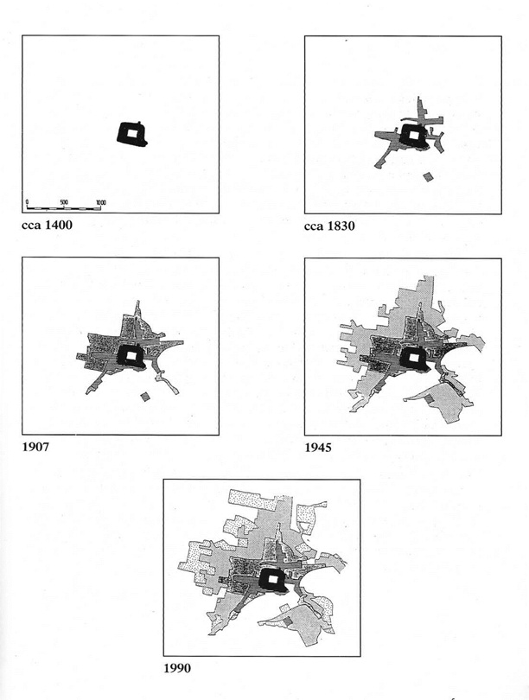

Příloha č. 2: Zobrazené náměstí (1717)

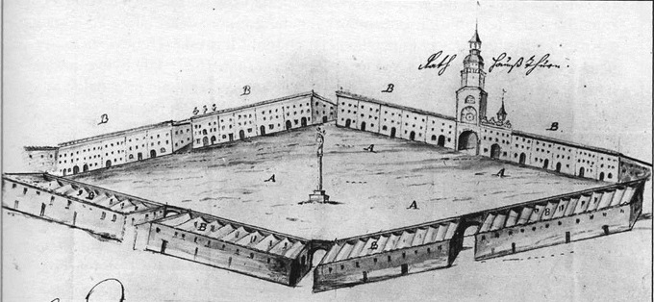

Zdroj: Moravská Třebová: minulost, současnost a budoucnost, 28s

Příloha č. 3: Vnitřní struktura města Moravská Třebová

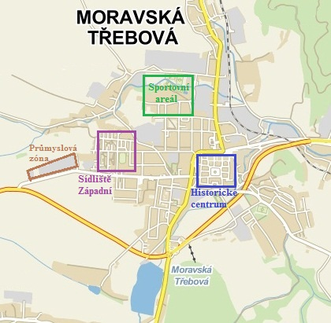

Zdroj: podkres mapy převzat ze serveru www.mapy.cz

Příloha č. 4: Mapa Moravské Třebové z roku: 1867

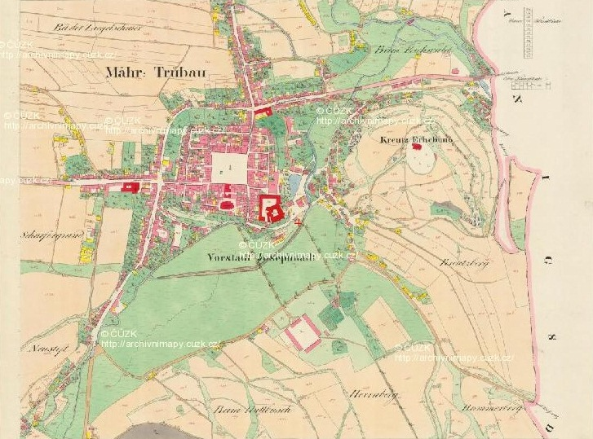

Zdroj: archivnímapy.cuzk.cz dostupne z: http://archivnimapy.cuzk.cz/mapy/map.phtml?dg=co_rastr_1000k,MCR500_op,P_COCM_u&me=-958775.556739,-1282635.97206,-400169.80851,-872110.327503&language=cz&config=cio&resetsession=ALL

Příloha č. 5. Vývoj počtu obyvatel Moravské Třebové od roku 1869 do roku 2012

|  |  |  |  |
| --- | --- | --- | --- |
| Rok | počet obyvatel |  | |
| 1869 | 7 660 | 1988 | 12 400 |
| 1880 | 8 731 | 1989 | 12 389 |
| 1890 | 10 321 | 1990 | 12 371 |
| 1900 | 10 654 | 1991 | 12 068 |
| 1910 | 10 308 | 1992 | 11 713 |
| 1921 | 9 149 | 1993 | 11 760 |
| 1930 | 10 732 | 1994 | 11 764 |
| 1950 | 7 956 | 1995 | 11 693 |
| 1961 | 9 199 | 1996 | 11 667 |
| 1971 | 9 084 | 1997 | 11 688 |
| 1972 | 9 171 | 1998 | 11 676 |
| 1973 | 9 345 | 1999 | 11 702 |
| 1974 | 9 515 | 2000 | 11 652 |
| 1975 | 9 732 | 2001 | 11 606 |
| 1976 | 11 116 | 2002 | 11 599 |
| 1977 | 11 334 | 2003 | 11 474 |
| 1978 | 11 414 | 2004 | 11 414 |
| 1979 | 11 552 | 2005 | 11 291 |
| 1980 | 11 633 | 2006 | 11 251 |
| 1981 | 11 633 | 2007 | 11 201 |
| 1982 | 11 601 | 2008 | 11 129 |
| 1983 | 11 611 | 2009 | 11 028 |
| 1984 | 12 041 | 2010 | 10 910 |
| 1985 | 12 270 | 2011 | 10 841 |
| 1986 | 12 344 | 2012 | 10 760 |
| 1987 | 12 340 |  |  |

Data k 1.lednu daného roku, Zdroj: *Český statistický úřad* [online]. 2011 [cit. 2011-11-22]. Www.czso.cz. Dostupné z WWW: < http://www.czso.cz/csu/2011edicniplan.nsf/p/4018-11>

Příloha č.6: Graf vývoje počtu obyvatel Moravské Třebové 1869-2012 k 1.lednu daného roku

Zdroj: příloha č.5

Příloha č. 7: Fotografie: Moravskotřebovský aquapark

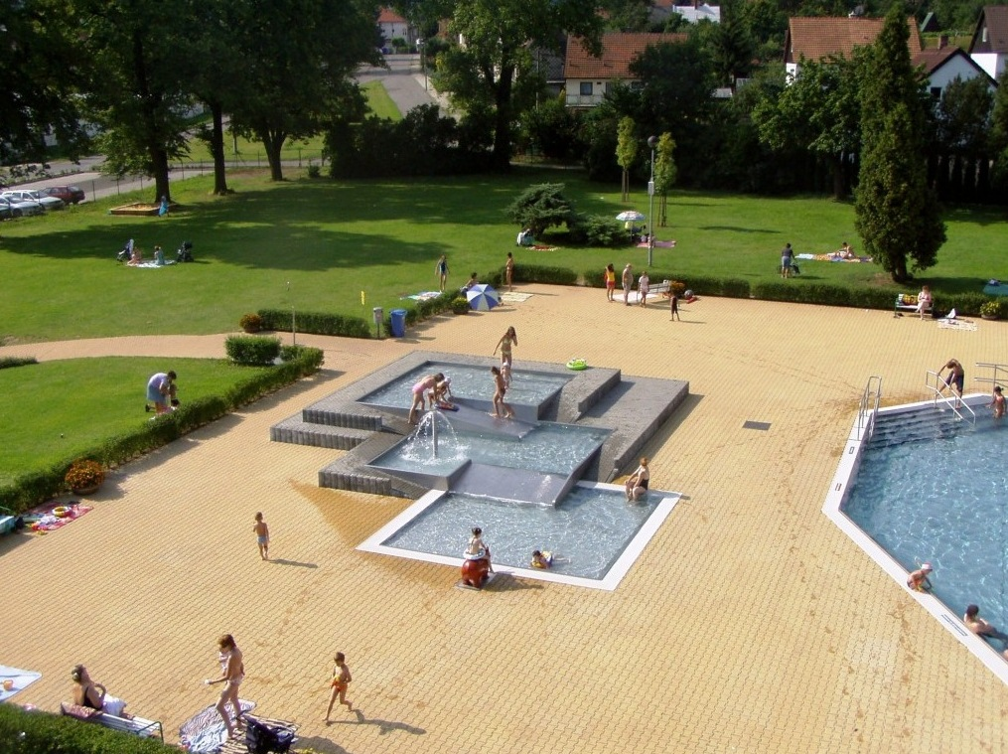

Zdroj: Portal Moravská třebová: aquapark Moravská Třebová. In: [online]. [cit. 2012-04-26]. Dostupné z: http://www.portalmoravskatrebova.cz/aquapark-moravska-trebova/

Příloha č. 8: Zimní stadion Moravská Třebová přední i zadní strana:

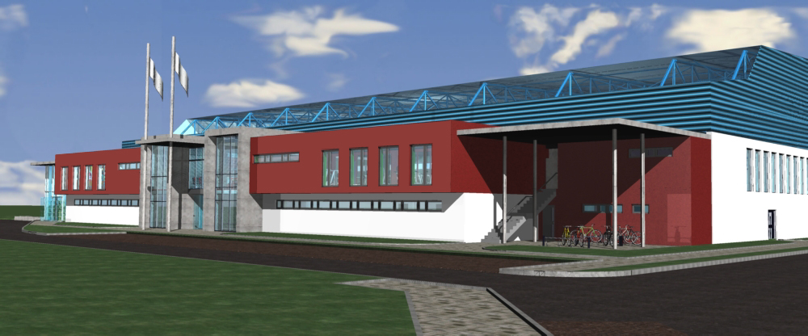

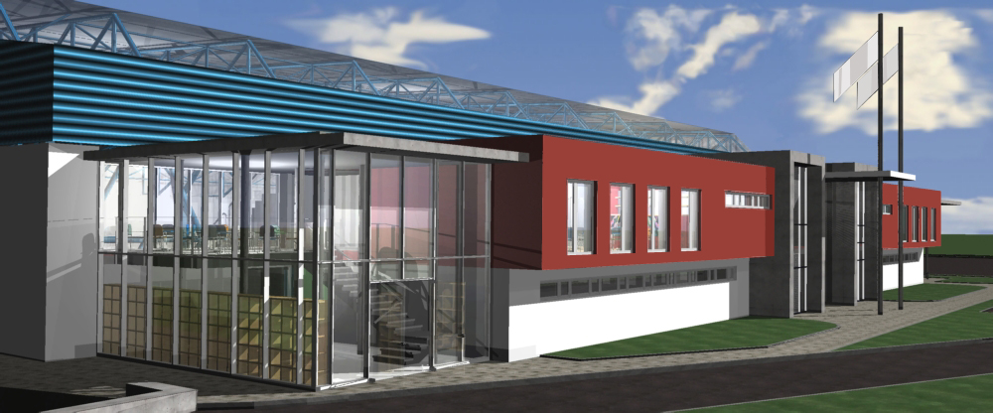

Zdroj: Moravská Třebová. In: [online]. [cit. 2012-04-26]. Dostupné z: http://www.mtrebova.cz/rozvoj/projekty-mesta/infrastruktura-pro-sport-volny-cas

1. BORKOVCOVÁ, Marie a Irena KUNCOVÁ. *Hřebečské zvykosloví, kroje, písně a tance*. Vyd. 1. Lanškroun: Městské muzeum Lanškroun, 2001, 206 s. ISBN 80-238-7894-8.
2. BORKOVCOVÁ, Marie a Irena KUNCOVÁ. *Hřebečské zvykosloví, kroje, písně a tance*. Vyd. 1. Lanškroun: Městské muzeum Lanškroun, 2001, 206 s. ISBN 80-238-7894-8.
3. SKŘIVÁNEK, Milan. *Odsun Němců ze Svitavska 1945 - 1947*. Hradec Králové, 1999, 206 s. ISBN 1-107299.
4. FIKEJZ, Radoslav a Vladimír VELEŠÍK. *Historie a současnost podnikání na Svitavsku, Litomyšlsku, Poličsku, Moravskotřebovsku a Jevíčsku*. 1. vyd. Žehušice: Městské knihy, 2003, s. 12. Historie a současnost podnikání v regionech ČR. ISBN 8086699145.
5. MACKERLE, Jaroslav, František TOVÁREK a Pavla VACOVÁ. *Moravskotřebovský okres*: *vlastivěda Jevíčska, Svitavska a Moravskotřebovska*. Kučera, 1946, s. 80.
6. MACKERLE, Jaroslav, František TOVÁREK a Pavla VACOVÁ. *Moravskotřebovský okres*: *vlastivěda Jevíčska, Svitavska a Moravskotřebovska*. Kučera, 1946, s. 82.
7. MACKERLE, Jaroslav, František TOVÁREK a Pavla VACOVÁ. *Moravskotřebovský okres*: *vlastivěda Jevíčska, Svitavska a Moravskotřebovska*. Kučera, 1946, s. 83.
8. HIKL, Rudolf. *Moravská Třebová*: *Náčrt jejích dějin*. Okr. osv. rada, 1949, s. 14.
9. Moravskotřebovská kronika. K nahlédnutí: Městský úřad Moravská Třebová, nám. T.G. Masaryka 29
10. Moravská Třebová: minulost, současnost a budoucnost, 23s
11. *Moravskotřebovský zpravodaj*: *měsíčník města Moravská Třebová*. Moravská Třebová: město Moravská Třebová, 2009, VII, č. 3.
12. Historie zámku. In: Zámek Moravská Třebová: renesanční perla České republiky [online]. 2007. vyd. [cit. 2012-04-18]. Dostupné z: http://www.zamekmoravskatrebova.cz/index.php?id=12
13. Moravská Třebová: minulost, současnost a budoucnost, 73s
14. památkou je soubor šesti slunečních hodin. Přesné datum vzniku (1558) hodin je známo díky vytesání data do jižní strany hodin. Díky tomu patří mezi deset nejstarších hodin v České republice a je zapsána do památek jako ojedinělá památka hodin pultového typu
15. CHOCHOLATÝ GRÖGER, Bc. Franz. SCHÖNHENGSTGAU - HŘEBEČSKO. [online]. s. 1 [cit. 2012-04-24]. Dostupné z: http://www.bruntal.net/2006112801-schonhengstgau-hrebecsko
16. Městské cechy byla střediska specializovaných řemesel
17. nádeník byl člověk nevlastnící půdu, nebo chalupník, kterému obdělávání jeho půdy nestačilo k obživě
18. Halič byla jedna z částí habsburského soustátí. Dnešní západní Ukrajina s centrem města Halyč
19. FIKEJZ, Radoslav a Vladimír VELEŠÍK. *Historie a současnost podnikání na Svitavsku, Litomyšlsku, Poličsku, Moravskotřebovsku a Jevíčsku*. 1. vyd. Žehušice: Městské knihy, 2003, 59 s. Historie a současnost podnikání v regionech ČR. ISBN 80-866-9914-5
20. FIKEJZ, Radoslav a Vladimír VELEŠÍK. *Historie a současnost podnikání na Svitavsku, Litomyšlsku, Poličsku, Moravskotřebovsku a Jevíčsku*. 1. vyd. Žehušice: Městské knihy, 2003, 62 s. Historie a současnost podnikání v regionech ČR. ISBN 80-866-9914-5
21. Železniční trať 262, Česká Třebová – Skalice nad Svitavou
22. FIKEJZ, Radoslav a Vladimír VELEŠÍK. *Historie a současnost podnikání na Svitavsku, Litomyšlsku, Poličsku, Moravskotřebovsku a Jevíčsku*. 1. vyd. Žehušice: Městské knihy, 2003, 207 s. Historie a současnost podnikání v regionech ČR. ISBN 80-866-9914-5
23. NEKUDA, Vladimír. *Moravskotřebovsko* : *Svitavsko*. Vyd. 1. Brno: Muzejní a vlastivědná společnost v Brně, 2002, s. 174.
24. *Moravskotřebovský zpravodaj*: *měsíčník města Moravská Třebová*. Moravská Třebová: město Moravská Třebová, 2009, V, č. 5.
25. SKŘIVÁNEK, Milan. *Odsun Němců ze Svitavska 1945 - 1947*. Hradec Králové, 1999, 206 s. ISBN 1-107299.
26. VAŠEK, F.: *K politickému vývoji na Moravskotřebovsku v letech 1918-1945*. In: Pomezí Čech a Moravy. Litomyšl, Státní okresní archiv Svitavy se sídlem v Litomyšli 1998, s 95.
27. SKŘIVÁNEK, Milan. *Odsun Němců ze Svitavska 1945 - 1947*. Hradec Králové, 1999, 206 s. ISBN 1-107299.
28. NEKUDA, Vladimír. *Moravskotřebovsko ;*: *Svitavsko*. Vyd. 1. Brno: Muzejní a vlastivědná společnost v Brně, 2002, s. 557.
29. NEKUDA, Vladimír. *Moravskotřebovsko ;*: *Svitavsko*. Vyd. 1. Brno: Muzejní a vlastivědná společnost v Brně, 2002, s. 205.
30. *Moravskotřebovský zpravodaj*: *měsíčník města Moravská Třebová*. Moravská Třebová, 2005, III, č. 8
31. *Moravskotřebovský zpravodaj*: *měsíčník města Moravská Třebová*. Moravská Třebová, 2005, III, č. 8
32. SKŘIVÁNEK, Milan. *Odsun Němců ze Svitavska 1945 - 1947*. Hradec Králové, 1999, 206 s. ISBN 1-107299.
33. SKŘIVÁNEK, Milan. *Odsun Němců ze Svitavska 1945 - 1947*. Hradec Králové, 1999, 206 s. ISBN 1-107299
34. SKŘIVÁNEK, Milan. *Odsun Němců ze Svitavska 1945 - 1947*. Hradec Králové, 1999, 206 s. ISBN 1-107299
35. SKŘIVÁNEK, Milan. *Odsun Němců ze Svitavska 1945 - 1947*. Hradec Králové, 1999, 206 s. ISBN 1-107299
36. SKŘIVÁNEK, Milan. *Odsun Němců ze Svitavska 1945 - 1947*. Hradec Králové, 1999, 27 s. ISBN 1-107299
37. Zdroje dat: SKŘIVÁNEK, Milan. *Odsun Němců ze Svitavska 1945 - 1947*. Hradec Králové, 1999, 206 s. ISBN 1-107299
38. ČAPKA, František, Lubomír SLEZÁK a Jaroslav VACULÍK. *Nové osídlení českých zemí po druhé světové válce*. Brno, 2005, s. 32.
39. SKŘIVÁNEK, Milan. *Odsun Němců ze Svitavska 1945 - 1947*. Hradec Králové, 1999, 27 s. ISBN 1-107299
40. VELEŠTÍK, Vladimír. OSÍDLOVÁNÍ SVITAVSKA v LETECH 1945 - 1947. [online]. s. 1 [cit. 2012-04-25]. Dostupné z: http://www.zwittau.cz/WEB/osidleni.htm
41. Zdroje dat: *Český statistický úřad* [online]. 2011 [cit. 2011-11-22]. Www.czso.cz. Dostupné z WWW: <http://czso.cz/csu/klasifik.nsf/i/odvetvova_klasifikace_ekonomickych_cinnosti_(okec)>.
42. Tradice a kvalita [online]. 2009 [cit. 2011-11-22]. Hedva.cz. Dostupné z WWW: <http://www.hedva.cz/>.
43. *REHAU, Unlimited Polymer Solutions* [online]. 2012 [cit. 2011-11-22]. Rehau.com. Dostupné z WWW: <http://www.rehau.com/cms/servlet/segment/CZ_cs/>.
44. Agentura pro podporu podnikání a investic [online]. 1994 [cit. 2011-11-22]. Czech invest. Dostupné z WWW: <http://www.czechinvest.org/pz>.
45. Atek.cz. *Www.atek.cz* [online]. [cit. 2012-04-18]. Dostupné z: <http://atek.cz/index.php?l=cze&m=historie_spolecnosti>
46. Kayser.at. *Www.kayser.at* [online]. [cit. 2012-04-18]. Dostupné z: <http://www.kayser.at/cz/o-nas/filozofie-firmy/>
47. Moravská Třebová: Slavnostní otevření španělské firmy Treboplast. *www.mtrebova.cz* [online]. [cit. 2012-04-18]. Dostupné z: http://www.mtrebova.cz/aktuality/slavnostni-otevreni-spanelske-firmy-treboplast
48. Moravská Třebová: Švýcaři si vybrali Moravskou Třebovou. *www.mtrebova.cz* [online]. [cit. 2012-04-18]. Dostupné z: http://www.mtrebova.cz/aktuality/svycari-si-vybrali-moravskou-trebovou
49. Zdroj: rozhovor s vedoucím odboru rozvoje města Moravská Třebová Ing. Miroslavem Netolickým
50. Zdroje dat: *Český statistický úřad* [online]. 2011 [cit. 2011-11-22]. Www.czso.cz. Dostupné z WWW: < http://www.czso.cz/csu/2011edicniplan.nsf/publ/1409-11-r_2011>,
51. Zdroj: Moravská Třebová: minulost, současnost a budoucnost, 5s